**机械工业品电商平台**

**规划项目**

**概要设计说明书**

2018年3月23日

**文档控制**

|  |  |  |  |  |  |  |  |  |  |  |
| --- | --- | --- | --- | --- | --- | --- | --- | --- | --- | --- |
|  | | | | | | | | | | |
| 版本号 | | 变更控制  报告编号 | | 更改条款及内容 | | 更改人 | 审批人 | | 更改日期 | |
|  | |  | |  | |  |  | |  | |
|  | |  | |  | |  |  | |  | |
|  | |  | |  | |  |  | |  | |
|  | |  | |  | |  |  | |  | |
|  | |  | |  | |  |  | |  | |
|  | |  | |  | |  |  | |  | |
|  | |  | |  | |  |  | |  | |
|  | |  | |  |  | |  | |  | |
|  | |  | |  | |  |  | |  | |
|  | |  | |  | |  |  | |  | |
|  | |  | |  | |  |  | |  | |
|  | |  | |  | |  |  | |  | |
|  | |  | |  | |  |  | |  | |
|  | |  | |  | |  |  | |  | |
|  | |  | |  | |  |  | |  | |
|  | |  | |  | |  |  | |  | |
|  | |  | |  | |  |  | |  | |
|  | |  | |  | |  |  | |  | |
|  | |  | |  | |  |  | |  | |
|  | |  | |  | |  |  | |  | |
|  | |  | |  | |  |  | |  | |

目录

1 引言 7

1.1 目的 7

1.2 背景 7

1.3 定义 7

1.4 参考资料 8

2 总体设计 8

2.1 需求规定 8

2.2 运行环境 8

2.2.1 硬件环境 8

2.2.2 软件环境 8

2.3 基本设计概念和处理流程 9

2.3.1 系统结构设计 9

2.3.2 功能结构设计 10

2.3.3 系统逻辑结构 11

2.3.4 系统总体流程 12

2.3.5 系统用例图 13

2.3.6 时序图 15

2.4 结构 17

2.4.1 WEB前端功能模块 17

2.4.1.1 用户管理 17

2.4.1.1.1 模块描述 17

2.4.1.1.2 业务流程 17

2.4.1.1.3 设计说明 18

2.4.1.1.4 实现要点 19

2.4.1.2 商品管理 19

2.4.1.2.1 模块描述 19

2.4.1.2.2 业务流程 19

2.4.1.2.3 设计说明 19

2.4.1.2.4 实现要点 20

2.4.1.3 商品分类管理 20

2.4.1.3.1 模块描述 20

2.4.1.3.2 业务流程 20

2.4.1.3.3 设计说明 20

2.4.1.3.4 实现要点 21

2.4.1.4 购物车管理 21

2.4.1.4.1 模块描述 21

2.4.1.4.2 业务流程 21

2.4.1.4.3 设计说明 21

2.4.1.4.4 实现要点 21

2.4.1.5 订单管理 22

2.4.1.5.1 模块描述 22

2.4.1.5.2 业务流程 22

2.4.1.5.3 设计说明 22

2.4.1.5.4 实现要点 22

2.4.1.6 地址管理 22

2.4.1.6.1 模块描述 22

2.4.1.6.2 业务流程 23

2.4.1.6.3 设计说明 23

2.4.1.6.4 实现要点 23

2.4.1.7 支付管理 23

2.4.1.7.1 模块描述 23

2.4.1.7.2 业务流程 23

2.4.1.7.3 设计说明 23

2.4.1.7.4 实现要点 24

2.4.2 后台管理功能模块 24

2.4.2.1 用户管理 24

2.4.2.1.1 模块描述 24

2.4.2.1.2 业务流程 24

2.4.2.1.3 设计说明 24

2.4.2.1.4 实现要点 25

2.4.2.2 商品类型管理 25

2.4.2.2.1 模块描述 25

2.4.2.2.2 业务流程 25

2.4.2.2.3 设计说明 26

2.4.2.2.4 实现要点 26

2.4.2.3 商品管理 26

2.4.2.3.1 模块描述 26

2.4.2.3.2 业务流程 26

2.4.2.3.3 设计说明 26

2.4.2.3.4 实现要点 27

2.4.2.4 订单管理 27

2.4.2.4.1 模块描述 27

2.4.2.4.2 业务流程 28

2.4.2.4.3 设计说明 28

2.4.2.4.4 实现要点 28

2.4.3 移动平台功能模块 29

2.4.3.1 用户管理 29

2.4.3.1.1 模块描述 29

2.4.3.1.2 业务流程 29

2.4.3.1.3 设计说明 30

2.4.3.1.4 实现要点 30

2.4.3.2 商品管理 31

2.4.3.2.1 模块描述 31

2.4.3.2.2 业务流程 31

2.4.3.2.3 设计说明 31

2.4.3.2.4 实现要点 31

2.4.3.3 商品分类管理 31

2.4.3.3.1 模块描述 31

2.4.3.3.2 业务流程 31

2.4.3.3.3 设计说明 32

2.4.3.3.4 实现要点 32

2.4.3.4 购物车管理 32

2.4.3.4.1 模块描述 32

2.4.3.4.2 业务流程 32

2.4.3.4.3 设计说明 32

2.4.3.4.4 实现要点 33

2.4.3.5 订单管理 33

2.4.3.5.1 模块描述 33

2.4.3.5.2 业务流程 33

2.4.3.5.3 设计说明 33

2.4.3.5.4 实现要点 33

2.4.3.6 地址管理 34

2.4.3.6.1 模块描述 34

2.4.3.6.2 业务流程 34

2.4.3.6.3 设计说明 34

2.4.3.6.4 实现要点 34

2.4.3.7 支付管理 34

2.4.3.7.1 模块描述 34

2.4.3.7.2 业务流程 35

2.4.3.7.3 设计说明 35

2.4.3.7.4 实现要点 35

2.5 功能需求与程序的关系 35

2.6 人工处理过程 35

2.7 尚未解决的问题 35

3 接口设计 36

3.1 用户接口 36

3.2 外部接口 36

3.3 内部接口 36

4 运行设计 36

4.1 运行模块组合 36

4.2 运行控制 36

4.3 运行时间 37

5 系统数据结构设计 37

5.1 逻辑结构设计要点 37

5.2 物理结构设计要点 38

5.3 数据结构与程序的关系 43

6 系统出错处理设计 44

6.1 出错信息 44

6.2 补救措施 44

6.3 系统维护设计 45

# 引言

## 目的

本文档规划和定义了机械工业品电商平台的软件概要设计说明书，描述了软件的总体设计、接口设计、运行设计、系统数据库结构设计以及系统出错处理设计，从整体上说明了系统设计的结构层次、处理流程、系统用例等。本文档以《机械工业品电商平台软件需求规格说明书》为依据，从实现技术、软硬件环境、特性要求与控制、功能描述等层面说明了如何实现本系统。本文档会为下一步详细设计说明提供框架。

本文档的预期读者是项目经理、软件开发小组成员、客户公司的项目负责人、运维技术人员。通过本文档，他们要清楚产品在技术方面的要求和实现策略。

## 背景

本文档定义的系统是机械工业品电商平台。该平台是由XXXX机械设备有限公司提出开发的。本系统是一个独立的系统，分为前台会员购物部分和后台系统管理部分。企业通过后台管理系统将商品信息发布在平台上，并对整个购物流程进行有效的控制、管理和统计；消费者通过系统前台部分方便快捷的选购需要的商品，享受企业提供的各种服务。企业通过互联网销售模式，增加了销售渠道，从而提高了销售额增加了收益，而消费者也能通过电商平台直接购买到企业的产品和服务。

## 定义

|  |  |
| --- | --- |
| **术语、缩略语** | **解 释** |
|  |  |
|  |  |
|  |  |

## 参考资料

|  |  |  |
| --- | --- | --- |
| **资料名称[标识符]** | **出 版 单 位** | **日 期** |
| 《机械工业品电商平台项目分析会议备忘录》 | XXXX软件科技有限公司 | 20180101 |
| 《机械工业品电商平台项目可行性分析》 | XXXX软件科技有限公司 | 20180120 |
| 《GB8567-88 计算机软件概要设计说明书》 | 中国标准化管理委员会 | 20180411 |
| 《机械工业品电商平台软件需求规格说明书》 | XXXX软件科技有限公司 | 20180420 |
| 《机械工业品电商平台项目合同》 | XXXX机械设备有限公司、XXXX软件科技有限公司 | 20180210 |

# 总体设计

## 需求规定

需求规定的详细内容，请参考文档《机械工业品电商平台软件需求规格说明书》。

## 运行环境

### 硬件环境

|  |  |  |
| --- | --- | --- |
| **硬件名称** | **配置** | **备注** |
|  |  |  |
|  |  |  |
|  |  |  |
|  |  |  |
|  |  |  |

### 软件环境

|  |  |  |
| --- | --- | --- |
| 软件名称 | 版本 | 备注 |
| JDK | 1.8 |  |
|  |  |  |
|  |  |  |
|  |  |  |
|  |  |  |

## 基本设计概念和处理流程

### 系统结构设计

本系统采用典型的B/S结构、三层模式来实现，不同的浏览器访问相同的服务器，系统结构如图所示：



图1 系统结构

### 功能结构设计

本系统由三部分构成：前端功能模块、后台管理功能模块、移动平台功能模块。通过前台功能模块和移动平台功能模块，用户、游客可以浏览商品、搜索商品、查看商品详情和商品分类；游客可以注册为系统用户；用户可以登录系统，购买商品，支付金额，管理个人信息。通过后台管理功能模块，管理员可以对系统用户、商品类型、商品、订单进行管理。功能结构如图2所示：

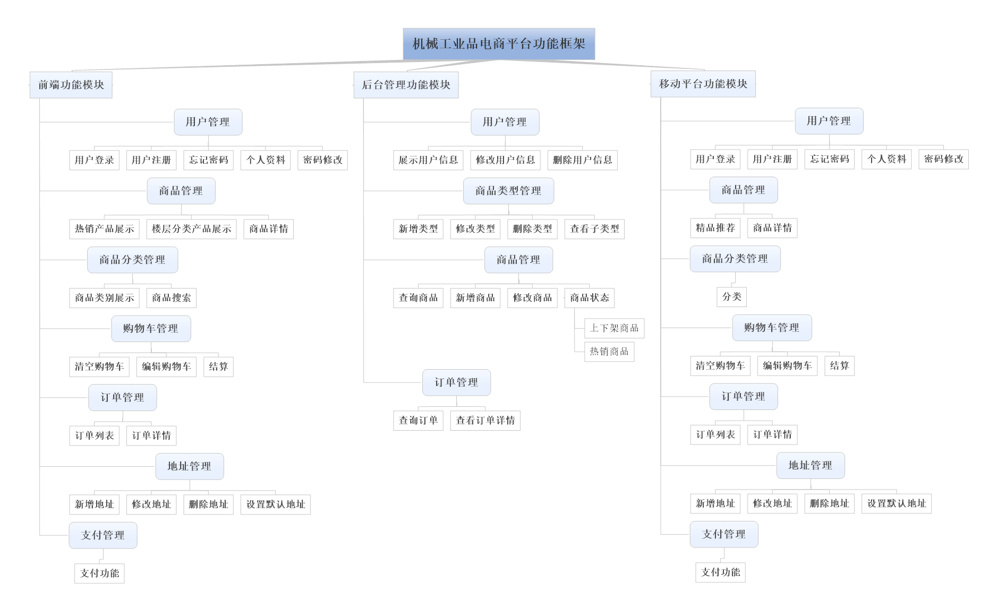

图2 功能结构

### 系统逻辑结构

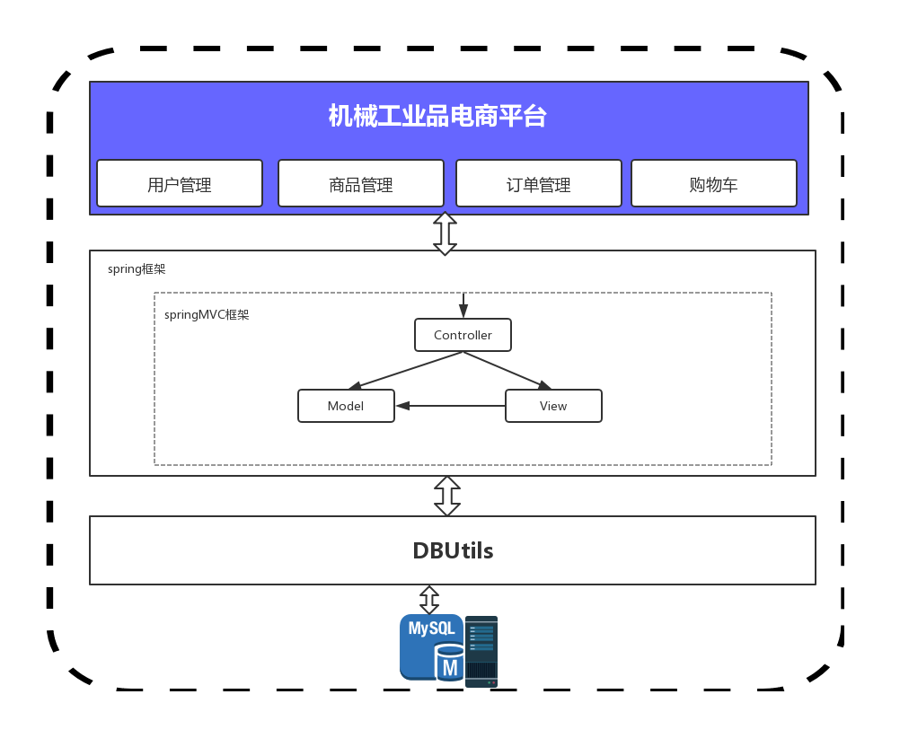

图4 系统逻辑结构

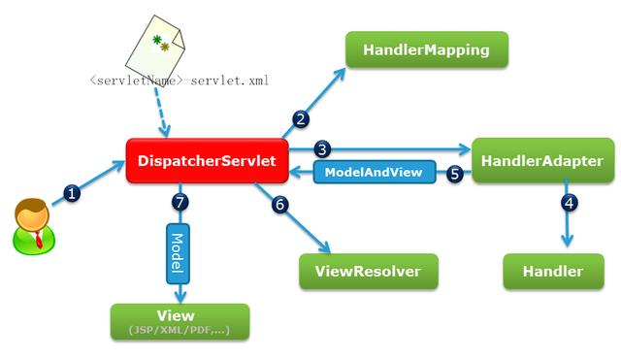

图5 Spring MVC架构图

### 系统总体流程

系统总体流程说明：

用户通过前端页面进入电商平台进行购物。首先进行登录操作，在登录时如果登录成功说明是系统用户和管理员，如果是管理员，那么登入后台管理页面，进行平台的管理工作。如果是系统用户，那么就登入前端平台，在平台中搜索浏览商品，心仪的商品可以加入购物车，然后结算进入订单提交页面，在这里可以修改地址，然后提交订单，付款后完成购物。如果开始时登录不成功，说明是游客，游客可以在平台中搜索浏览商品，把需要的商品加入购物车，但是在不能进行结算，如果要结算则需要注册成为系统用户，然后登录即可购物。



图3 系统总体流程

### 系统用例图

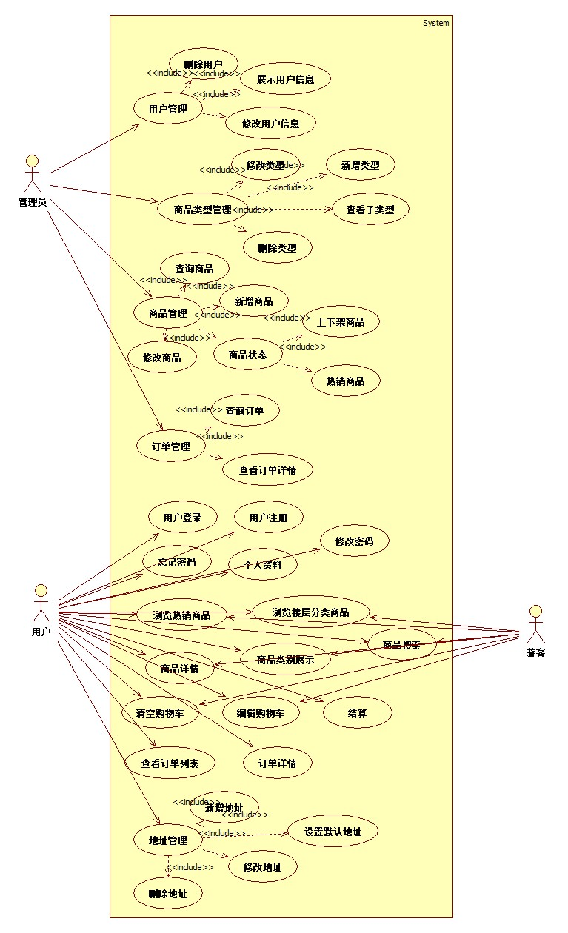

图6 系统用例图

### 时序图

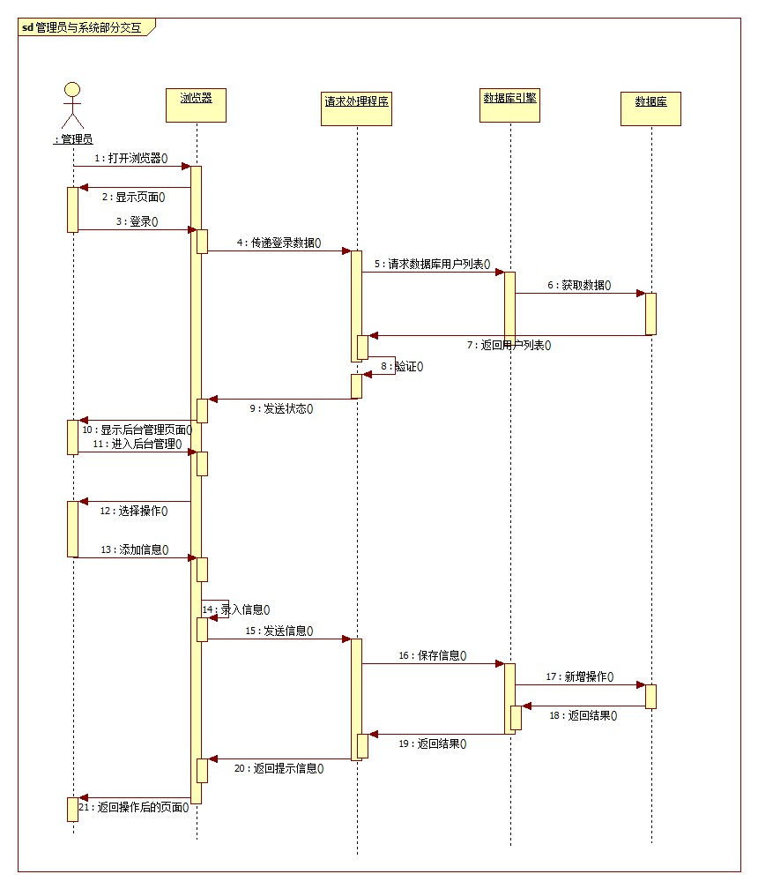

图7 管理员与系统交互时序图

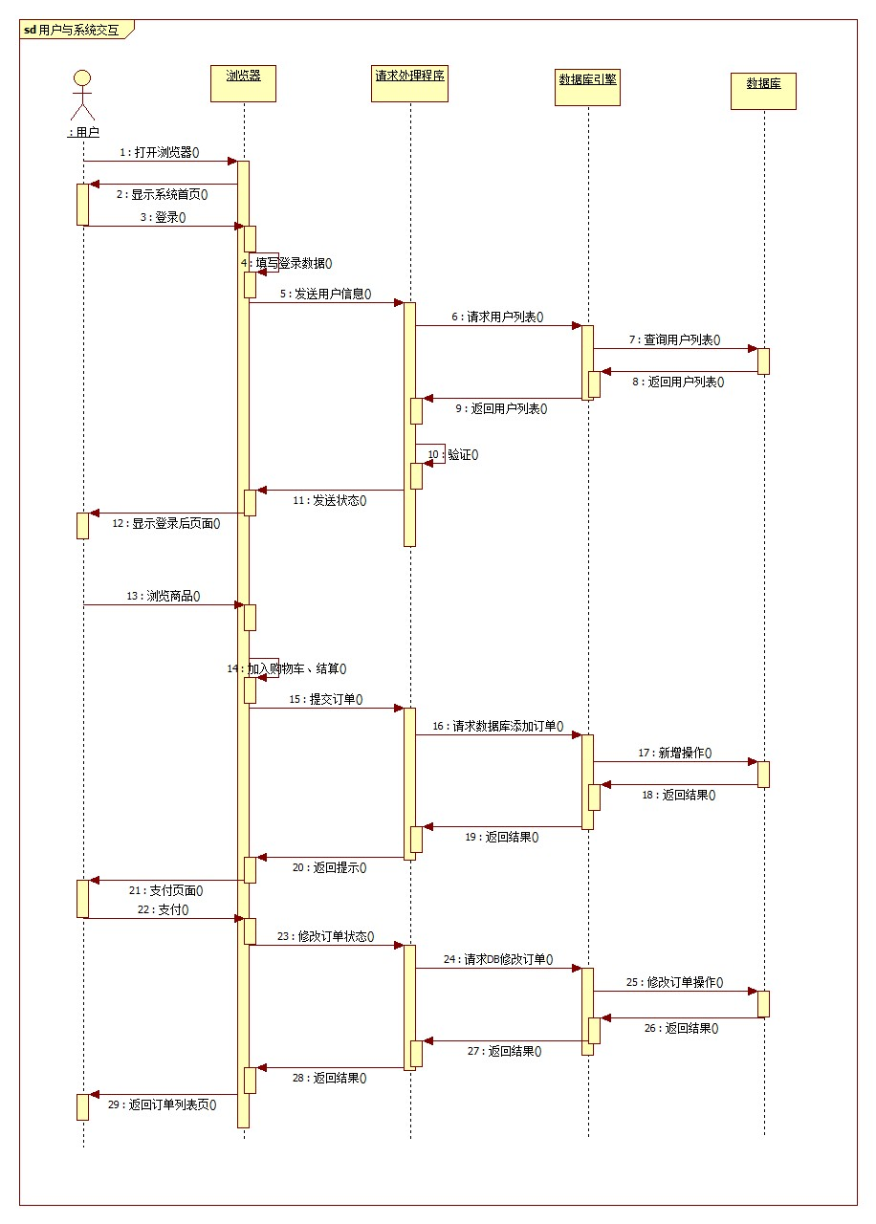

图8 用户与系统交互时序图

## 结构

### WEB前端功能模块

#### 用户管理

##### 模块描述

实现系统用户的登录、忘记密码、个人资料修改、密码修改功能；实现游客的注册功能。

##### 业务流程

游客注册登录：



系统用户登录、忘记密码：



管理员前端登录：



密码修改：



##### 设计说明

用户登录页面实现用户登录功能，在该页面需有忘记密码、注册的链接，方便用户访问；当用户登录时，要判断是系统用户还是管理员。

用户注册页面实现用户注册功能，需用户填入用户名、密码、确认密码、手机号、邮箱、密码找回问题、密码找回答案；要有必要的验证信息，如密码和确认密码必须相同，手机号长度为11位。

忘记密码页面实现密码找回功能。首先需根据密码找回问题，填写答案，答案正确后显示重设密码部分，设置新密码后进入登录页面。

个人资料修改页面实现用户基本信息修改功能，个人信息包括用户名、姓名、性别、年龄、手机号、邮箱，表单验证如年龄在0到120岁之间，手机号11位，邮箱符合规则。

密码修改页面，首先输入旧密码，旧密码正确才能显示新密码的修改，修改完成后登出系统并进入登录页面重新登录。

##### 实现要点

用户注册时要在后台判断该用户是不是已经注册，已经注册的给出提示；个人资料修改时可以修改用户名，但是要在后台判断该用户名是不是已经存在，已经存在给出对应提示。

#### 购物车管理

##### 模块描述

实现系统用户的加入购物车、查看购物车、清空购物车、编辑购物车、结算功能。

##### 业务流程

系统用户加入购物车：

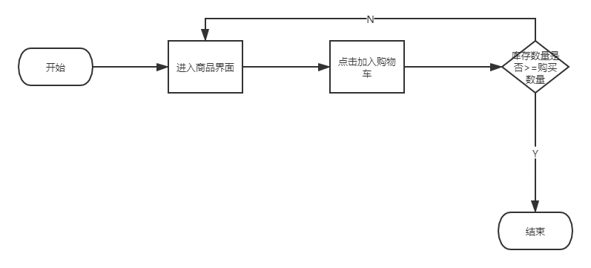

系统用户查看购物车：

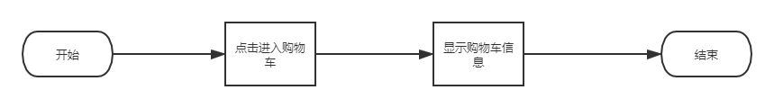

系统用户清空购物车：

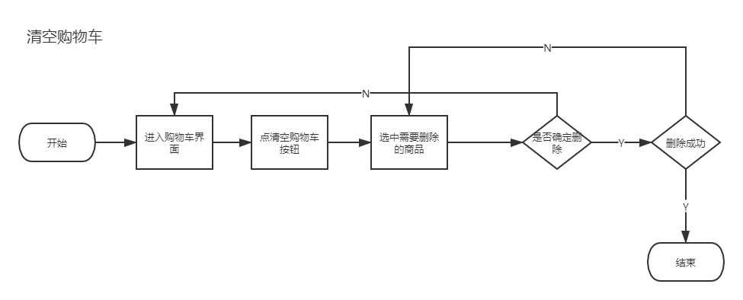

系统用户编辑购物车：

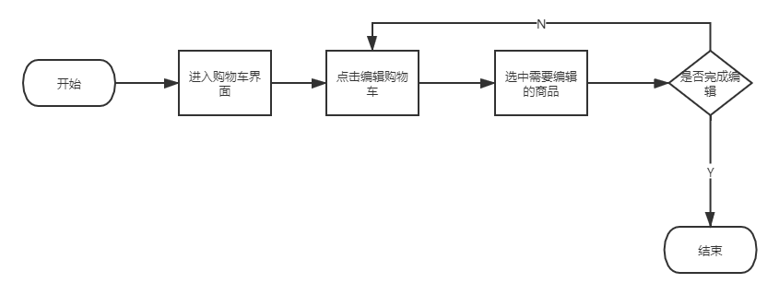

系统用户结算：

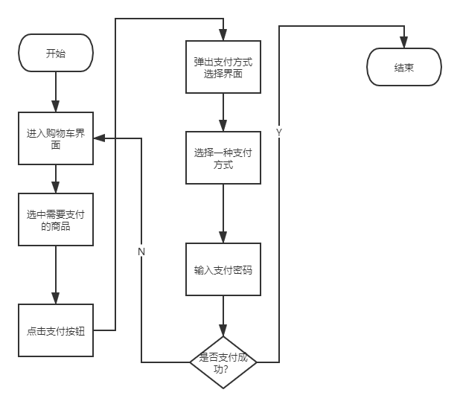

##### 设计说明

加入购物车功能需要对数据库中库存信息和购物车中商品信息进行扫描，存货不足无法加入；购物车中已经有同种商品，则直接对数量进行累加。

查看购物车需要显示购物车中商品的原价、打折后的价格、数量、缩略图。

清空购物车也需要实现逻辑上的清空，即在数据库中将显示状态置为不显示，但可以存下商品的信息。

编辑购物车可以对商品数量进行增加和减少，可以修改收货信息。

结算系统需要控制并发操作，需要保持移动端、WEB端数据一致。

##### 实现要点

结算系统中需要定义好第三方支付平台的接口，结算之后要保证订单与购物车之间信息的正确传输。加入购物车就是将库存数据表中的信息添加至购物车数据表中。编辑购物车也需要保证新增加的数量不能超过库存的数量。

#### 商品管理

##### 模块描述

实现系统用户的浏览热销商品展示，浏览楼层分类产品展示，浏览商品详情，搜索商品功能；实现管理员查询商品、新增商品、修改商品、修改商品状态功能；实现游客的查看热销商品，查看楼层分类产品，查看商品详情功能，搜索商品。

##### 业务流程

系统用户及游客浏览热销商品：

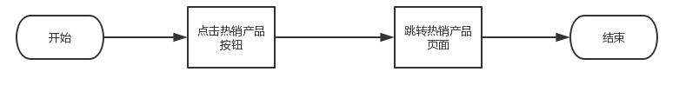

系统用户及游客浏览楼层分类产品展示：

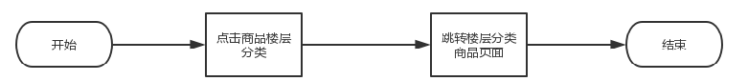

系统用户及游客浏览商品详情：

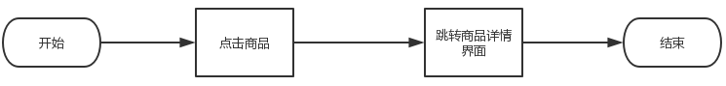

系统用户及游客搜索商品：

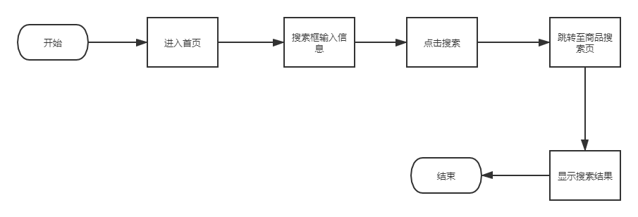

管理员查询商品：

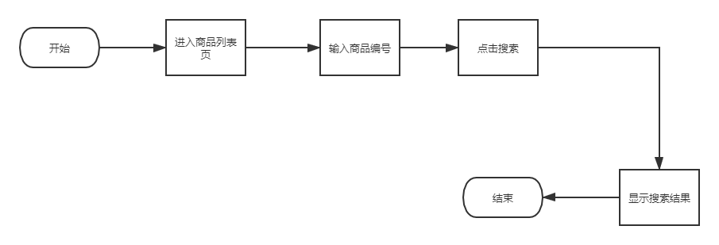

管理员新增商品：

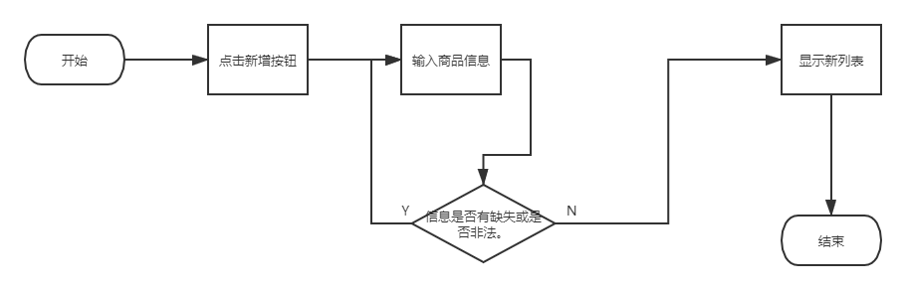

管理员修改商品：

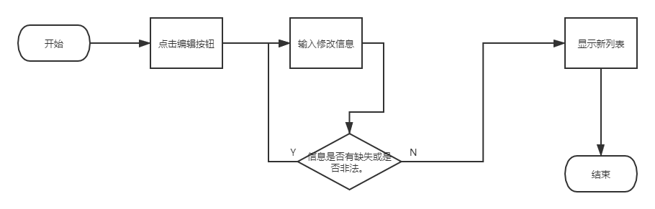

管理员修改商品状态：

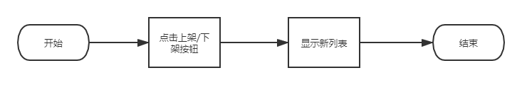

##### 设计说明

用户浏览商品页面实现多种展示功能，在该页面需有热销商品、楼层分类产品展示的链接，方便用户访问；用户尚未点击时应显示以上架时间倒序排列的商品列表。

用户浏览商品详情页面实现商品详情展示功能，显示名称，上架时间，规格参数，库存，价格，发货地点，卖家商铺等基本信息。

管理员管理商品页面实现查询商品、新增商品、修改商品、修改商品状态功能。管理员可以通过商品相关信息搜索商品，新增商品和修改商品的信息不得有缺失或者不合法字符，否则将要求管理员重新输入。

##### 实现要点

用户搜索商品时要在后台迅速检索数据库并将正确信息罗列出来；管理员修改商品状态或修改商品后要及时通过页面刷新来反馈修改结果。在管理员新增或修改商品时会检查基本信息是否有缺失或是否合法。

2.4.1.6地址管理：

2.4.1.6.1 模块描述：

本模块的作用是打通用户和用户地址信息生成的全链路正向流程，其中包括新增收货地址、修改收货地址、删除收货地址、设置默认地址及展示默认地址。

2.4.1.6.2 业务流程

新增收货地址：

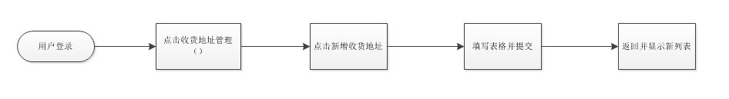

修改收货地址：



删除收货地址

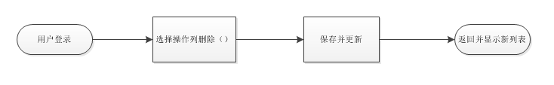

设置默认收货地址：



展示收货地址：

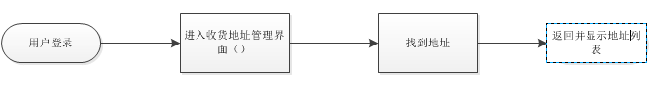

2.4.1.6.3 设计说明

i.功能板块：增、删、改、默认地址设置

地址模块主要是查看用户的地址信息，增加、删除、修改地址信息，设置默认地址

ii.性能说明：在修改的相应的信息后，点击保存后，响应时间在2秒左右，最多不超过5秒。要求对前台传回后台的参数值进行分析，并且在后台也要对传回来的数据进行分析，避免发生错误导致数据库数据出错。

2.4.1.6.4 设计要点

i.本模块函数：insertAddress() findAddrsByUserId() updateAddress() deleteAddress() findDefaultAddrByUserId() findDefaultAddr()

ii.默认地址切换时注意对数据库的默认地址标注进行调配，若用户未设置，则将用户首个设定的地址作为默认地址

iii.对于不合法字符以及空缺字符，在前端对进行判断和提示

2.4.1.7支付管理  
2.4.1.7.1 模块描述

实现支付的功能，包括待支付物品的价格等详细信息，支付的方式，用户确认支付和是否支付成功的功能。

2.4.1.7.2 业务流程

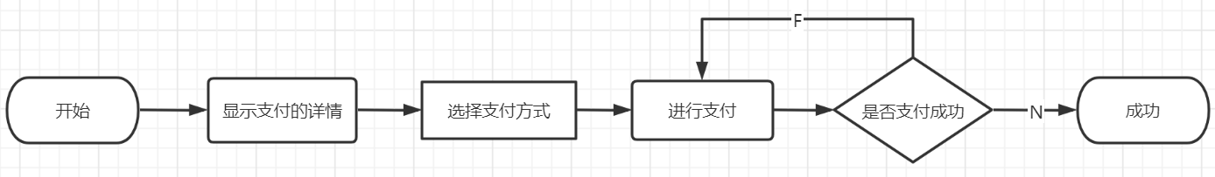

2.4.1.7.3 设计说明

进行支付的时候，显示支付商品的相关信息，之后选择支付方式，用户进行支付，若支付失败，则继续支付，否则结束。

2.4.1.7.4 实现要点

用户确认支付后，系统自动进行是否支付成功的检测，并且及时给出正确的反馈结果。

2.4.3.7支付管理  
2.4.3.7.1 模块描述

实现支付的功能，包括待支付物品的价格等详细信息，支付的方式，用户确认支付和是否支付成功的功能。

2.4.3.7.2 业务流程



2.4.3.7.3 设计说明

进行支付的时候，显示支付商品的相关信息，之后选择支付方式，用户进行支付，若支付失败，则继续支付，否则结束。

2.4.3.7.4 实现要点

用户确认支付后，系统自动进行是否支付成功的检测，并且及时给出正确的反馈结果。